Федеральное государственное бюджетное образовательное учреждение

высшего профессионального образования

«Московский государственный технический университет имени Н.Э. Баумана»

(МГТУ им. Н.Э. Баумана)



Факультет Робототехника и комплексная автоматизация

Кафедра Системы автоматизированного проектирования

Домашнее задание по курсу

«Разработка PLM»

Студент: ______________

Группа РК*-**(м)

Преподаватель: ______________

Москва, 2020

Оглавление

1. Жизненный цикл изделия (ЖЦИ) 2

1.1. Конструкторская подготовка производства (КПП) 2

2. Управление требованиями 2

3. Классификация требований 3

4. Характеристики требований 4

5. Создание требований 4

5.1. Формирование структуры требований 5

5.2. Построение функциональной структуры изделия 5

5.3. Конструкторская структура изделия 5

5.4. Логическая схема взаимодействия 5

5.5. Трассировка требований 6

5.6. Валидация требований. 7

5.7. Анализ процесса проектирования КСИ на основе требований 7

1. Жизненный цикл изделия (ЖЦИ)

Текст.

Текст, текст.

Текст, текст, текст.

* 1. Конструкторская подготовка производства (КПП)

Текст.

Текст, текст.

Текст, текст, текст.

На основании ГОСТ 2.103-68, проектирование наукоёмкой продукции состоит из 4 этапов: Аванпроект, Эскизный проект, Технический проект и Рабочий проект.

Этап «Аванпроекта»…

Этап «Эскизного проектирования»…

Этап «Технического проектирования»…

Этап «Рабочего проектирования»…

Требования появляются на втором этапе и связаны с изделием на всех этапах.

1. Управление требованиями

Текст.

Текст, текст.

Текст, текст, текст.

Управление требованиями помогает решить такие проблемы, как недостаток планирования и неоправданные ожидания, в наиболее критичной части проектирования, стадии принятия решения, когда планы и ожидания консолидируются в виде требований. Требования описывают изделие. Они связывают запросы заказчика с различными направлениями разработки изделия.

Процесс разработки нового или модификации существующего изделия, инициируется различными требованиями (требования стандартов, заказчиков, рынка). Например, это требования по шумности продукта, требования по эргономике, требования по ресурсу и т.п. Выполнение требований стандартов к выпускаемой продукции (как отечественных, так и зарубежных) - гарантия сертификации продукции. Чтобы быть уверенными, что готовое изделие удовлетворит всем этим требованиям, разработчики работают с ними на протяжении всего процесса разработки. Как только изделие отвечает всем требованиям, оно готово к поставке и, что более важно, оно имеет функции и качество, отвечающие требованиям заказчика. Проект, не полностью отвечающий требованиям, обречен на выход за бюджетные и временные ограничения, на доработки в последний момент, выполняемые посредством титанических усилий коллектива. Кроме того, серьезное расхождение результирующих функциональных качеств с требуемыми, может быть причиной сокращения объема, снижения стоимости и даже отмены заказа.

Для предупреждения подобных трудностей существуют два подхода:

* Требования, их разработка и определение должны быть отправной точкой проекта, благодаря этому многие узкие места могут быть определены еще до начала проектирования.
* Требования должны быть однозначно связаны с элементами конструкции, к которым они предъявлены. Эти связи должны поддерживаться на всех этапах жизненного цикла изделия.

Текст.

Текст, текст.

Текст, текст, текст.

Понятие требования очень широкое, используем определение, которое чаще применяется, в соответствии с ГОСТ 2.114-95, в машиностроении.

<Определение требования>(2 определения требований).

1. Классификация требований

Требования систематизируются несколькими способами. Ниже представлены общие классификации требований, которые касаются технического управления.

1. Требования клиентов… Клиенты, это те, кто выполняет основные функции системного проектирования, со специальным акцентом на пользователе системы как ключевом клиенте.
2. Функциональные требования… Функциональные требования объясняют, что должно быть сделано. Они идентифицируют задачи или действия, которые должны быть выполнены.

Нефункциональные требования… Нефункциональные требования — требования, которые определяют критерии работы системы в целом, а не отдельные сценарии поведения. Нефункциональные требования определяют системные свойства такие как производительность, надежность и др.

1. Производные требования… Требования, которые подразумеваются или преобразованы из высокоуровневого требования.
2. Характеристики требований

Для успешного достижения цели, все требования и их формулировки должны обладать определенными характеристиками. В соответствии с теорией S.M.A.R.T. все требования к изделию должны быть:

• S - Specific (Конкретный). Пояснение… Объясняется, что именно необходимо достигнуть.

• M- Measurable (Измеримый). Пояснение… Объясняется, в чем будет измеряться результат. Если показатель количественный, то необходимо выявить единицы измерения, если качественный, то необходимо выявить эталон отношения.

• A- Attainable, Achievable (Достижимый). Пояснение… Объясняется за счёт чего планируется достигнуть цели. И возможно ли её достигнуть вообще?

• R- Relevant (Актуальный). Пояснение… Определение истинности цели. Действительно ли выполнение данной задачи позволит достичь желаемой цели?

• T- Time-bound (Ограниченный во времени). Пояснение… Определение временного триггера/промежутка по наступлению/окончанию которого должна быть достигнута цель

Актуальность задачи информационной поддержки управления требованиями заключается в том, что от качества процессов управления требованиями при проектировании технически сложной продукции в конечном счёте зависят трудоёмкость и эффективность реализации эскизного и технического проекта, техническая сложность и потенциал развития самого проекта. Для конструкторского бюро формирование дерева требований и связь его с конструкторским составом разрабатываемого изделия является первоочередной задачей после уточнения ТЗ.

1. Создание требований

Управление требованиями происходит на всем протяжении жизненного цикла изделия, включая эскизный, а затем и технический проект.

Процесс создания требований состоит из следующих этапов:

• Формирование структуры требований

• Построение Функциональной структуры изделия

• Логическая схема взаимодействия

• Трассировка требования

• Связка требований с геометрическими параметрами

• Валидация требований

Для реализации требований необходимо составить наглядную аналитическую модель связи объектов структур. Чтобы связать требования к изделию и конструкторский состав изделия, необходимо ввести функциональную структуру изделия, позволяющую объединять в группы и связывать между собой требования и структурные части изделия.

На примере редуктора, использовались 3 структуры:

* Требования к редуктору
* Функциональная структура редуктора
* Конструкторский состав редуктора.
  1. Формирование структуры требований

Для создания структуры (дерева) требований на входе получаем ТЗ заказчика, справочники, стандарты, методики, с помощью которых отдел главного конструктора формирует требования на конструкторском уровне и вариантные правила. Для создания дерева, все требования должно отвечать характеристикам S.M.A.R.T. Далее можно прикрепить рисунок процесса создания дерева требований.

Написать информацию по созданию структуры требований.

Требования к редуктору создавались при помощи ГОСТ 31592-2012 «Редукторы общемашиностроительного применения. Общие технические условия». Среди основных требований к редуктору, были выделены следующие:

* Длительность работы
* Частота вращения тихоходного вала
* Климатическое исполнение
* Вращение валов в любую сторону
* Длительность и направление нагрузки
* Степень точности передач
* Номинальный крутящий момент
* Номинальная радиальная контрольная нагрузка
* Масса редуктора
* Требования к крепежным деталям
* Перегрузки
* Надежность
* Температура
* Шумность
* Общие требования безопасности
  1. Построение функциональной структуры изделия

Следующим этапом является формирование функциональной структуры изделия. Функциональная модель или функциональная структура изделия (ФСИ)- это… (речь о структурном представлении функций, поведении, действий и процессов системы или продукта, который необходимо создать).

Далее можно прикрепить рисунок процесса создания функциональной структуры изделия.

Написать информацию по созданию структуры функций.

Для связи требований с конструкторским составом редуктора были созданы следующие функции:

* Несущая функция
* Защита от внешних воздействий
* Крепежная функция
* Смазывание
* Охлаждение
* Вращение тихоходного вала

Все наши функции связаны основной функцией редуктора – передача крутящего момента.

* 1. Конструкторская структура изделия

Конструкторская структуру изделия (КСИ) – это…

Написать информацию по созданию конструкторской структуры.

Аналогично написать про конструкторскую часть, как в двух предыдущих.

* 1. Логическая схема взаимодействия

Следующим этапом является проектирование динамической модели функционирования взаимодействий, которая описывает поведение функциональной модели изделия. Понятие динамической модели функционирования или схемы взаимодействия подразумевает представление логических интерфейсов и соединений в системе или продукте. Эта модель получается из структуры требований, функциональной модели и конструкторской структуры изделия.

* 1. Трассировка требований

После того, как все 3 структуры были созданы, где динамическая модель функционирования является частью ФСИ, поэтому не является отдельной структурой, нужно связать их с помощью трассировки, чтобы в последствии провести валидацию требований уже на готовой 3D-модели всего изделия или на отдельных компонентах.

Под трассировкой понимается связи объектов различных структур. Они позволяют прослеживать связь от требований к изделию до конструкторского состава изделия, а также группировать объекты различных структур. Трассировка показывает переход информации от одного объекта к другому.

В общем случае, трассировка заверяет, что характеристики, установленные требованиям качества, будут выполнены.

* Список характеристик:
* Действительность
* Однозначность
* Проверяемость
* Изменяемость
* Соответствие
* Полнота
* Отслеживаемость

До реализации трассировки в Teamcenter, необходимо аналитически составить модель трассировок требований с функциональной структурой изделия, а также с конструкторским составом изделия. На примере редуктора можно создать следующую иерархическую модель связи структур с помощью трассировок .

Далее схема трассировок требования изделия.

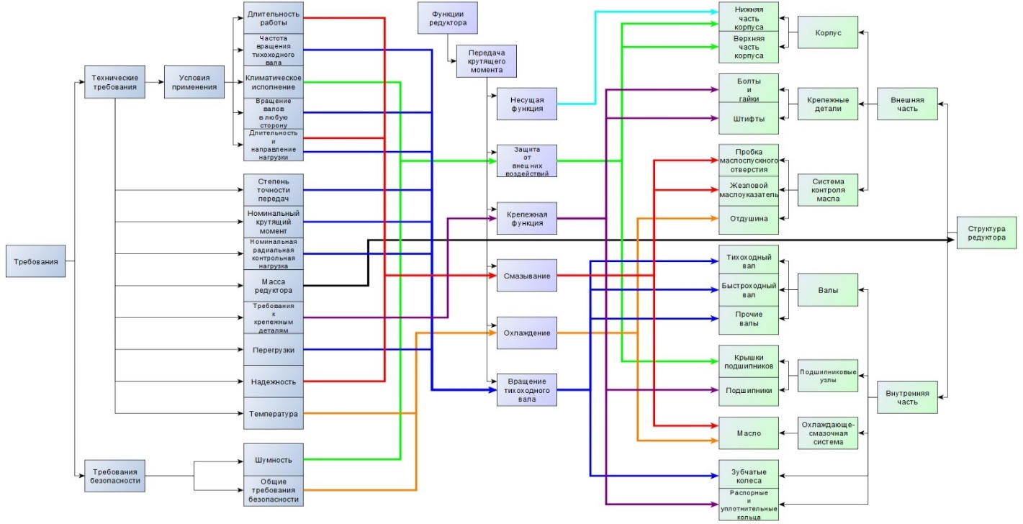

Рис. **. Схема трассировок требований редуктора

* 1. Валидация требований.

После связи всех 3 структур идет последний этап: валидация требований. Валидация требований – это процесс проверки выполнения каждого требования. Валидация, как и любая другая часть процесса развития требований, не является независимой от других видов деятельностей и должна осуществляться итеративно. Материалами для валидации могут быть и одно небольшое требование, и большой полный набор требований, описанных в спецификациях. После валидации спецификации могут привести к исправлениям или закрытию пробелов имеющихся в выявлении, отслеживании и анализе.

Валидация требований и их исправление в начале проекта поможет сократить затраты и время, отведенное для исправления их на более позднем этапе жизненного цикла.

* 1. Анализ процесса проектирования КСИ на основе требований

Следующим этапом является понятие принципа проектирования КСИ под управлением требований.

Сначала из ТЗ заказчика узнается, какое изделие в конечном итоге должно получится. Потом уже формируется основа дерева требований, который описывает основные характеристики изделия. Требования могут быть вариативными, то есть ТЗ заказчика можно описать не одним деревом требований, а несколькими, что позволяет найти оптимальный вариант для решения задач. Позже составляется основа функциональной структуры, которая описывает главные функции и показывает, каким параметрам должны они соответствовать. На основе этих базовых структур формируется базовая КСИ, где будут все основные элементы, которые реализуют данные функции. В последствии, когда структура требований и ФСИ детализируются, расширяется КСИ до уровня деталей. Последним этапом являются детали/подсборки, связанные уже с конкретными проверками требований на соответствие их выполнения.